

Archiveerplan

Heb je een leuke dag gehad?



Tim Schachtschabel

Inhoud

Opslag van documentatie 2

Github 2

Google Drive 2

Opslag van de applicatie 2

Github 2

Externe opslag 3

# Opslag van documentatie

## Github

Alle projectbestanden staan al opgeslagen op Github. Hier is de documentatie en de applicatie al op te vinden. Het enige nadeel van Github is dat nu nog iedereen bij de bestanden kan omdat we niet betaald hebben voor een private repository.

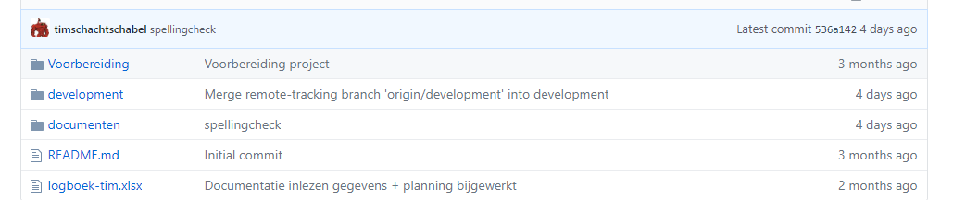

## Google Drive

Naast het opslaan van alle bestanden op github slaan we de documentatie ook nog op in Google Drive. Het hele project is te groot om op te slaan op Google Drive, omdat er maar een bepaald aantal ruimte is zonder te betalen.

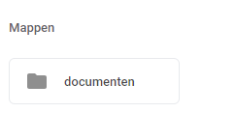

# Opslag van de applicatie

## Github

Niet alleen de documentatie staat op Github opgeslagen, maar ook de applicatie. Dit is waar we de applicatie normaal gesproken opslaan. Hiermee is de applicatie ook het makkelijkst op te slaan tijdens het maken. Als er tijdens het opslaan iets fout gaat kan er ook teruggegaan worden naar een oudere versie. Ook hebben we op github een export van de database opgeslagen.

## Externe opslag

Naast het opslaan van de applicatie op Github slaan we ook elke week de nieuwste versie van de applicatie op een externe harde schijf op. Dit gebeurt aan het einde van elke week.